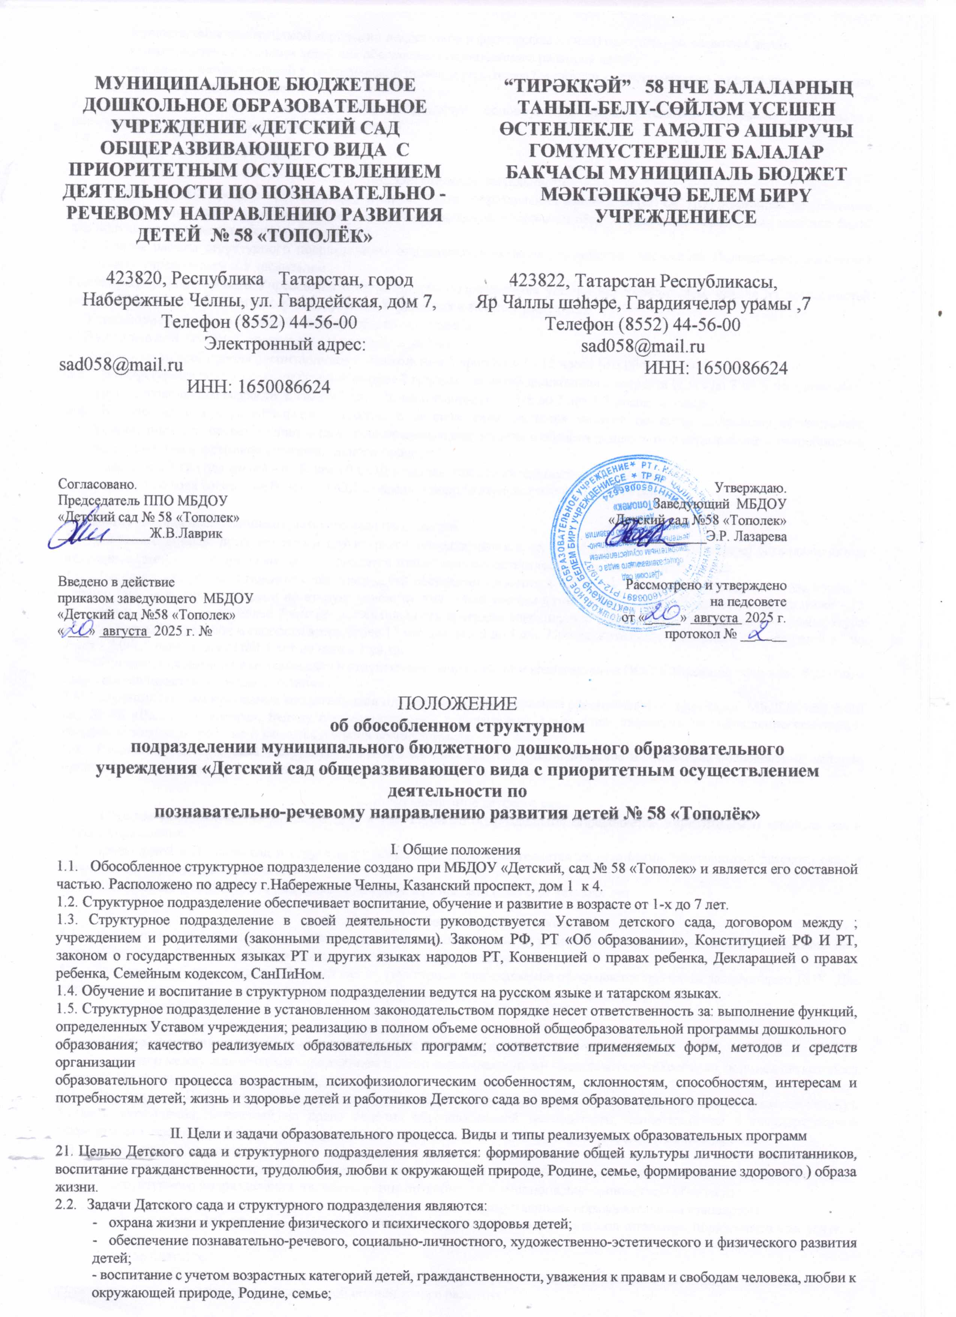

- осуществление необходимой коррекции недостатков в физическом и (или) психическом развитии детей;
- взаимодействие с семьями детей для обеспечения полноценного развития детей;
- оказание консультативной и методической помощи родителям (законным представителям) по вопросам воспитания, обучения и развития детей».
- Детский сад и структурное подразделение реализует основную общеобразовательную программу дошкольного образования в группах структурного подразделения.

III. Организация деятельности
3.1.Образовательный процесс в Детском саду и структурном подразделении основан на (ФГОС ДО) принципах предметного игрового обучения детей, интегративности и имеет гуманитарную направленность. Дошкольное образование является базой для получения начального общего образования.
  - Режим работы структурного подразделения определяются уставом учреждения, настоящим Положением, договором между учреждением и Учредителем.
Режим работы дошкольного Учреждения и структурного подразделения установлен Учредителем, исходя из потребностей семьи и возможностей бюджетного финансирования Учреждения и является следующим:
- Учреждение работает в режиме пятидневной рабочей недели.
- Выходные дни - суббота, воскресенье и праздничные дни.
- Длительность пребывания воспитанников в дошкольном Учреждении - 12 часов (с 6.00 до 18.00).
  - В структурном подразделении функционирует 2 группы для детей дошкольного возраста (с 1го до 7 лет), наполняемость групп дошкольного возраста: с 1го до 3 лет - 10 воспитанников; с 3-х до 7 лет -15 воспитанников;
  - Количество и продолжительность занятий в детском саду, включая занятия по дополнительному образованию, устанавливается соответственно нормативно-правовым документам в области дошкольного образования и потребностям, возможностям участников образовательного процесса:
для детей 3-го года жизни - не более 10 ООД в неделю продолжительностью 8-10 минут; детей 4-го года жизни - не более 11 ООД в неделю продолжительностью не более 15 минут;

Домашние задания воспитанникам Детского сада не задаются.
3.5 Для воспитанников детского сада и структурного подразделения в середине учебного года (в январе) устанавливаются недельные каникулы, во время которых проводятся только занятия эстетически-оздоровительного цикла.
- Ежедневная продолжительность прогулки детей составляет не менее 4-4,5 часов. Прогулку организуют 2 раза в день: ^{в} первую половину дня до обеда и во вторую половину дня перед уходом детей домой. При температуре воздуха ниже - 15 градусов и скорости ветра более 7 м/с продолжительность прогулки сокращается. Прогулка не проводится при температуре воздуха ниже -15 градусов и скорости ветра более 15 м/с для детей до 4 лет. Продолжительность дневного сна для детей с 3 до 7 лет - 2,0-2,5 часа, а для детей 3 лет не менее 3 часов.
- Организация питания в Детском саду и структурном подразделении возлагается на ООО «Школьное питание». В детском саду устанавливается 4х разовое питание.
- Медицинское обслуживание воспитанников структурного подразделения обеспечивается медсестрой МБДОУ «Детский сад № 68 «Василек», которая, наряду с администрацией и педагогами, несет ответственность за соблюдение санитарно- гигиенических норм, режима и качества питания воспитанников.
- Работники Детского сада и структурного подразделения проходят периодическое медицинское обследование, которое проводится за счет средств Учредителя, не реже 2х раз в год.
IV. Комплектование детского сада
- Порядок комплектования Детского сада и структурного подразделения определяется Учредителем и закрепляется в Уставе учреждения.
4.2.. Приём детей в Детский сад и структурное подразделение осуществляется на основании электронного детского сада и направления управления образования
4.3. В Детский сад и структурное подразделение принимаются дети с двух до четырех лет.
V. Участники образовательного процесса
- Участниками образовательного процесса являются воспитанники, их родители (законные представители), медицинские, педагогические работники Детского сада и структурного подразделения.
- Зачисление воспитанников в Детский сад и структурное подразделение оформляется приказом заведующего ДОУ. Для зачисления в детский сад родители (законные представители) представляют следующие документы:
- медицинскую карту;
- копию свидетельства о рождении ребенка;
- копию паспорта одного из родителей (законных представителей).
- договор между дошкольным учреждением и родителями (законными представителями) ребенка, подписание которого
является обязательным для обеих сторон.
- При приеме в Детский сад и структурное подразделение заведующий знакомит родителей (законных представителей) с Уставом учреждения, лицензией на право ведения образовательной деятельности, свидетельством о государственной аккредитации, настоящим Положением, другими документами, регламентирующими образовательный процесс.
- Воспитанники имеют право на:
- развитие своих творческих способностей и интересов в соответствии с направлениями деятельности Детского сада и
- структурного подразделения, удовлетворение потребности в эмоционально-личностном общении;
- получение дошкольного образования в соответствии с государственным образовательным стандартом;
- обучение по дополнительным образовательным программам, получение дополнительных образовательных услуг, в том
- числе платных;
- условия обучения, гарантирующие охрану и укрепление здоровья; защиту от применения методов психического и
физического насилия; получение объективной оценки своего развития.
- Родители (законные представители) имеют право:
- знакомиться с Уставом учреждения, настоящим Положением, другими документами, регламентирующими организацию
- образовательного процесса;
- защищать законные права и интересы ребенка;
- участвовать в управлении Детским садом и структурным подразделением в форме, определенной Уставом учреждения:
- вносить предложения по улучшению работы Детского сада и структурного подразделения ;
- обращаться с письменным заявлением к заведующему ДОУ, который обязан не позднее, чем через месяц, дать письменный
- ответ;
- получать своевременную информацию, касающуюся их детей, в том числе о предстоящих ребенку прививках; остаться в
группе для детей дошкольного возраста с вновь поступившим ребенком в адаптационный период сроком до двух дней, не вмешиваясь в образовательный процесс;
- присутствовать в НОД в группе для детей дошкольного возраста, которую посещает их ребенок, с согласия администрации,
не вмешиваясь в образовательный процесс;
- знакомиться с ходом и содержанием образовательного процесса, успехами ребенка; присутствовать в НОД педагогов
в группе, где занимается ребенок, с согласия администрации; посещать Детский сад и структурное подразделение и беседовать с педагогами по предварительной договоренности; вносить добровольные пожертвования и целевые взносы для развития Детского сада и структурного подразделения
- Родители (законные представители) обязаны:
- выполнять Устав учреждения
- выполнять Положение «О структурном подразделении»
- нести ответственность за воспитание своих детей;
- посещать родительские собрания, приходить в Детский сад по просьбе педагогов и администрации;
- сообщать в Детский сад о заболеваниях ребенка, не приводить заболевшего ребенка в Детский сад.
- после перенесенного заболевания, а также отсутствия более 3 дней (за исключением выходных и праздничных дней), детей принимают в дошкольные организации только при наличии справки от участкового врача-педиатра с указанием диагноза, длительности заболевания, проведенного лечения, сведений об отсутствии контакта с инфекционными больными.
- своевременно вносить установленную оплагу по заключенным родителями (законными представителями) договору; соблюдать этические нормы общения со всеми участниками образовательного процесса: воспитанниками, родителями законными представителями), педагогами, иными работниками Детского сада.
- Педагогические работники Детского сада и структурного подразделения имеют право:
- защищать свою профессиональную честь и достоинство;
- свободно и обоснованно выбирать и использовать методики обучения и воспитания, учебные пособия и материалы, учебники и методы оценки знаний обучающихся, не противоречащие законодательству РФ и РТ, образовательной прграмме Детского сада;
- повышать свою квалификацию. В этих целях администрация создает условия, необходимые для успешного обучения работников в учреждениях высшего профессионального образования, а также в учреждениях системы переподготовки и повышения квалификации;
- проходить аттестацию на соответствующую категорию согласно Положению «О порядке аттестации педагогических и руководящих работников государственных и муниципальных образовательных учреждений», утвержденному Министерством образования РФ;
- участвовать в управлении учреждением через общее собрание, Педагогический совет и иные органы самоуправления; на льготы, установленные законодательством РФ и РТ педагогическим работникам, дополнительные льготы предоставляемые учреждением на основании Положения;
- на проведение дисциплинарного расследования нарушений норм профессионального поведения и (или) Устава учреждения только по поступившей на него жалобе, поданной в письменном виде в соответствии с законом РФ «Об образовании».
- Педагогические работники обязаны:
- соблюдать законодательство РФ и РТ, выполнять Устав учреждения, Правила внутреннего трудового распорядка, а так же локальные акты, регулирующие деятельность Детского сада и структурного подразделения ; выполнять условия трудового договора, должностные инструкции;
- соблюдать и заботиться о защите прав и свобод воспитанников и обучающихся, уважать права родителей (законных представителей);
- уважать честь и профессиональное достоинство своих коллег;
- строить отношения с коллегами и администрацией на основе профессионального партнерства;
- бережно относиться к имуществу Детского сада; поддерживать и развивать традиции и авторитет Детского сада
- проходить плановые медицинские осмотры.
- На педагогическую работу в Детский сад принимаются лица, имеющие высшее или среднее- профессиональное образование, отвечающие квалификационным характеристикам, определенных для соответствующих должностей работников.
- К педагогической деятельности в Детском саду не допускаются лица, которым она запрещена приговором суда или по медицинским показаниям, а также лица, имеющие неснятую или непогашенную судимость за умышленные тяжкие или особо тяжкие преступления, предусмотренные Уголовным кодексом Российской Федерации и уголовным кодексом РСФС, перечень соответствующих медицинских противопоказаний устанавливается Правительством Российской Федерации.
- Учреждение может применять конкурсную систему найма работников для замещения отдельных должностей.
- Медицинский работник Детского сада осуществляет:
наблюдение за состоянием здоровья, физическим и нервно-психическим развитием воспитанников и обучающихся, оказание медицинской помощи, диспансеризацию обучающихся;
организацию и проведение профилактических и лечебно-оздоровительных мероприятий; медицинский контроль над выполнением санитарно-гигиенического и противоэпидемического режима; контроль над качеством питания в детском саду;
работу с воспитанниками и обучающимися по гигиеническому воспитанию, пропаганду санитарно-просветительских знаний.
5 13. Персонал Детского сада комплектуется в порядке, определенным трудовым законодательством и Законом РФ и Р'Г «Об образовании», на основании трудовых договоров. Для работников структурного подразделения работодателем является сад.
VI. Управление
- Управление Детским садом осуществляется в соответствии с законодательством Российской Федерации, Уставом учреждения и настоящим Положением.
- Непосредственное управление структурным подразделением осуществляет заведующий Детским садом.
VII. Регламентация деятельности Детского сада
7.1. Деятельность Детского сада регламентируется следующими видами локальных актов ДОУ:
- правилами внутреннего трудового распорядка;
- должностными инструкциями;
- положениями;
- инструкциями по охране труда;
- риказами и распоряжениями, издаваемыми в пределах их компетенции.

